Инструкция по настройке подключения к доменной сети agromat.intranet через точку доступа GR1 на платформах Win XP, Win 7, Win 8 и MacOS

Для подключения к GR1 необходимы:

* Действительные сертификаты, выданные доменным сервером сертификатов.
* Учетная запись в домене agromat.intranet, входящая в группу Wi-Fi.
* Программный клиент, поддерживающий авторизацию по протоколу EAP-TLS.

I) Запрос сертификата:

* 1. В IE версии (другие браузеры могут не работать) идем на <https://bel-ca-1.agromat.intranet/certsrv/> . Для доступа к данному ресурсы нужны Ваши доменные учетные данные.

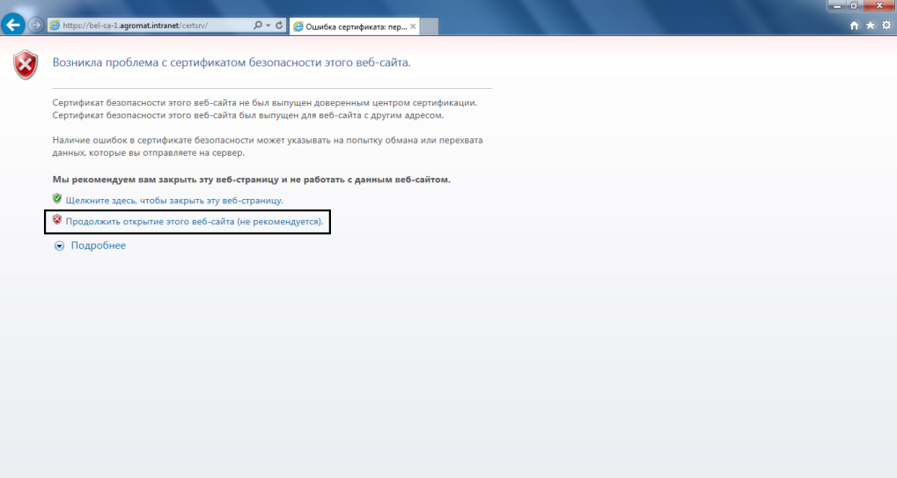

* 1. Переходим по ссылке - Request a certificate :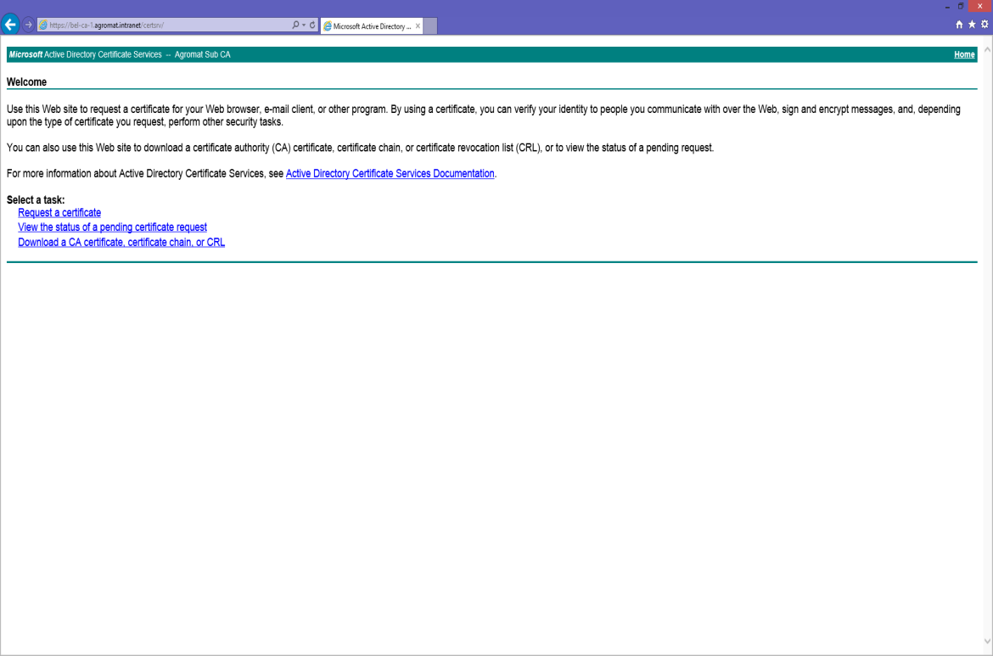
  2. Выбираем advanced certificate request (в версиях IE 9-11 должен быть включен режим совместимости с ресурсом agromat.intranet):

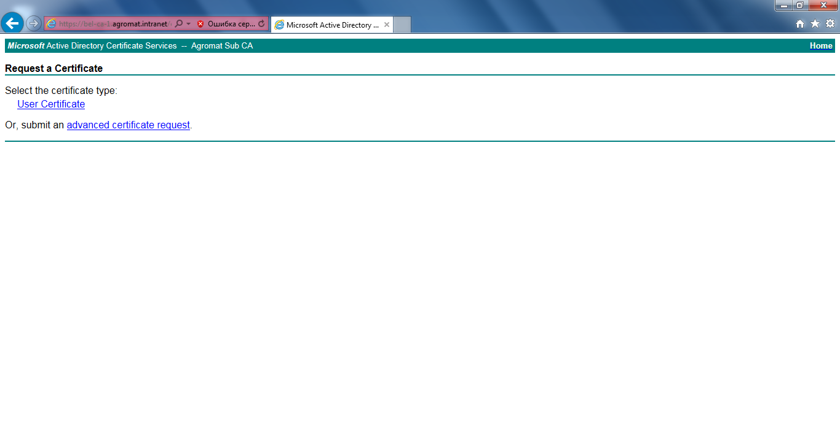

* 1. Далее, Create and submit a request to this CA:

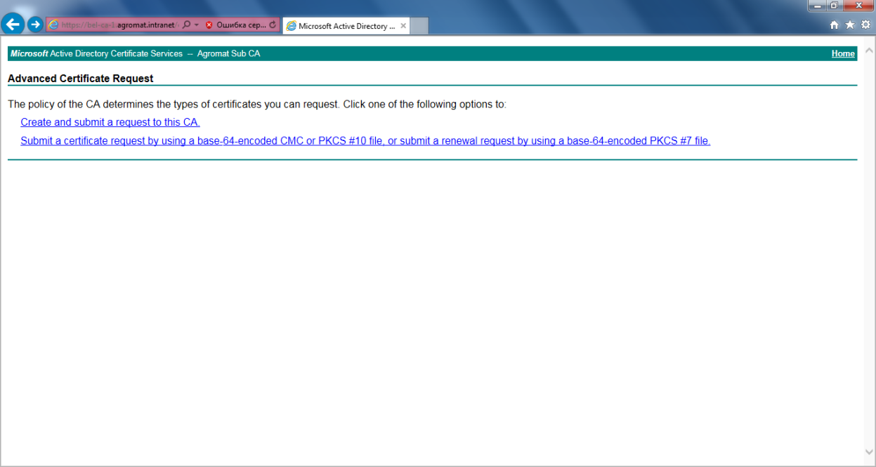

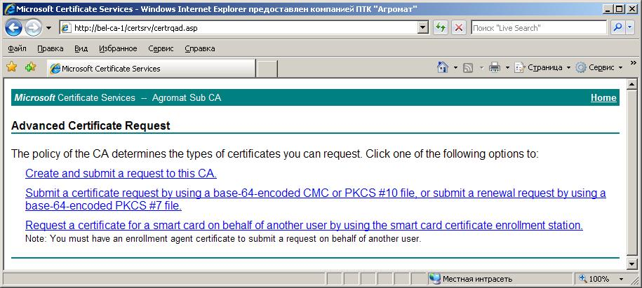

* 1. Далее, в поле Certificate Template выбираем «Пользователь, П2013,П2» ( в зависимости от срока сертификата) и нажимаем Submit:

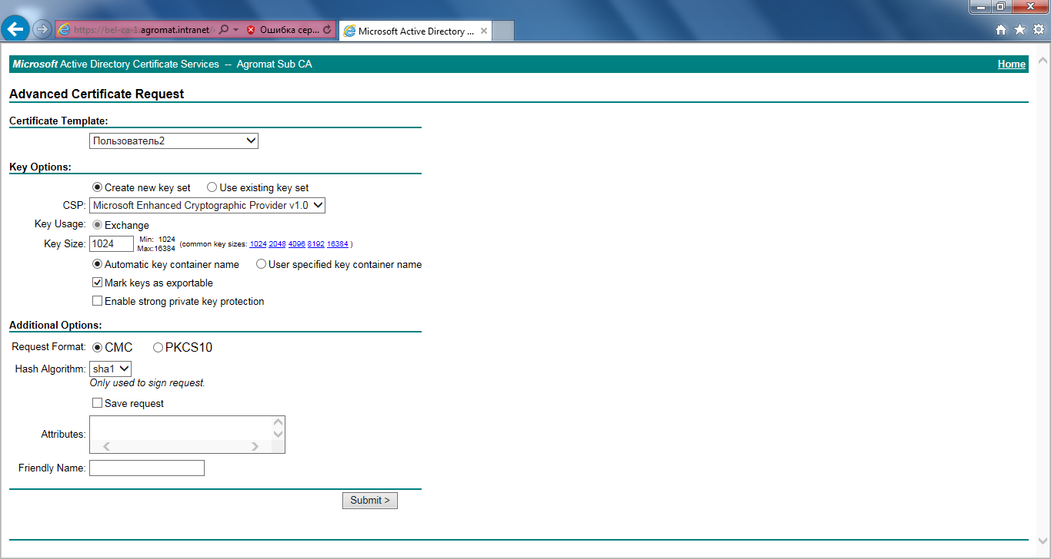

* 1. В данном окне необходимо выбрать Certificate Template - Пользователь. Нажать Submit и в появившемся окне "Да":

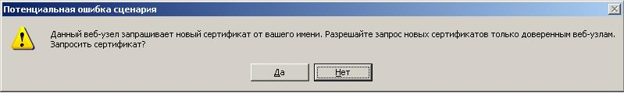

* 1. Если все закончилось успешно, экран будет следящего содержания:

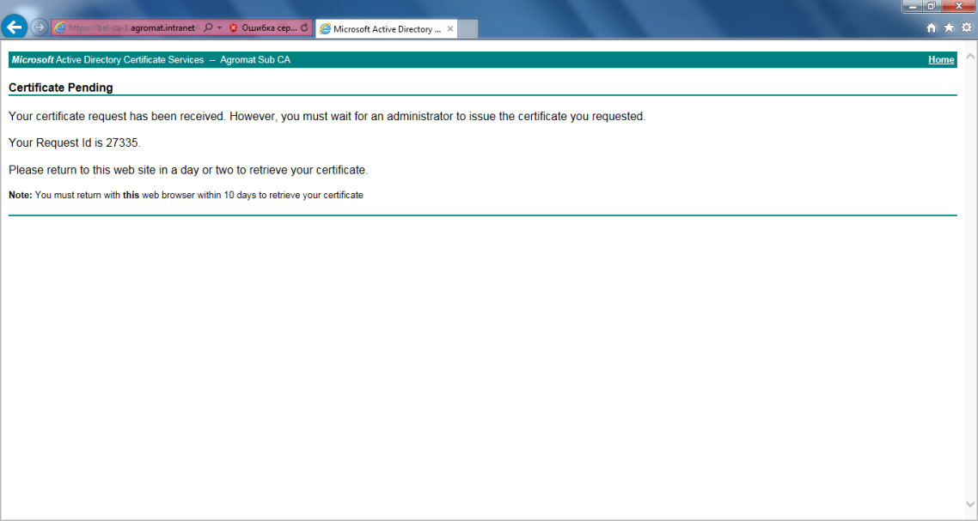

* 1. Теперь, после того как администратор подтвердит выдачу сертификата вы сможете загрузить запрошенный сертификат. Для этого зайдите по адресу <https://bel-ca-1.agromat.intranet/certsrv/> и перейдите по ссылке 'View the status of a pending certificate request'

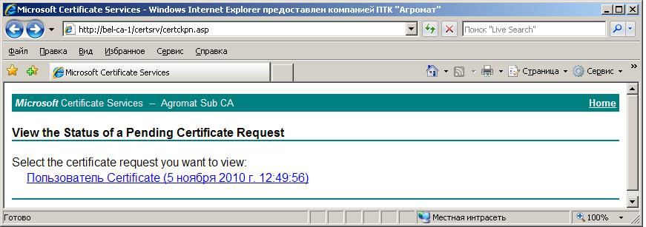

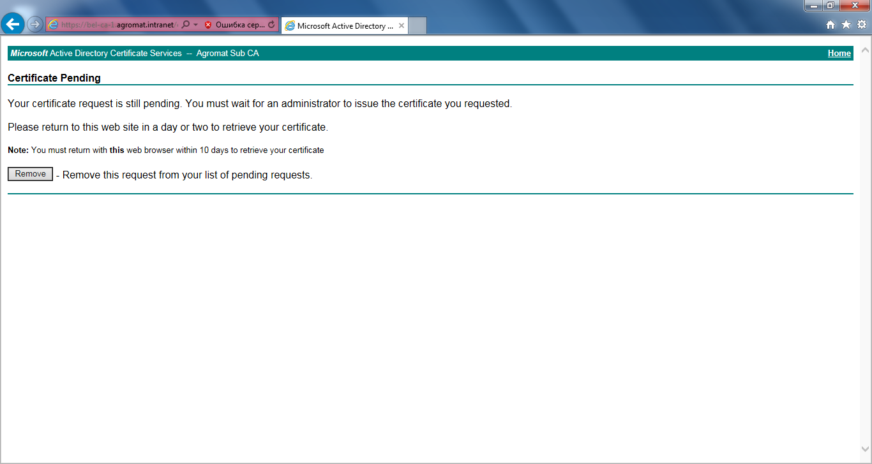

* 1. Если Ваш сертификат готов, то пройдя со ссылке Вы увидите:

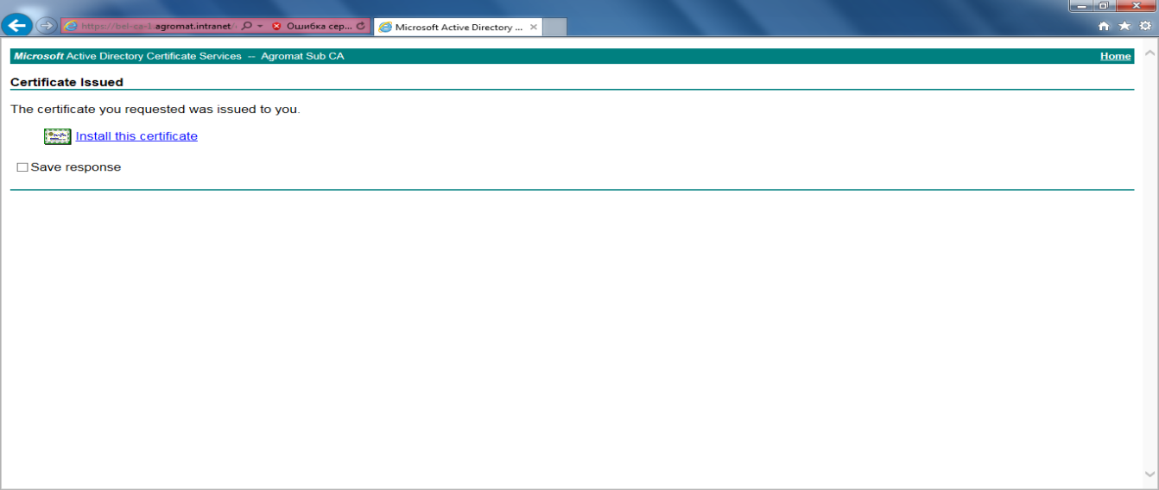

* 1. Инсталлируем – выбираем «Да»:

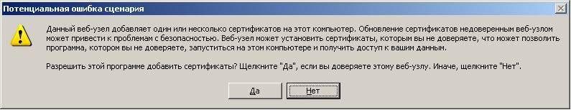

* 1. Если сертификат успешно установился то Вы увидите следующее окно:

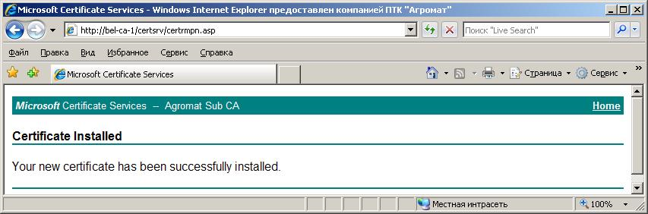

* 1. Также необходимо проверить, что есть закрытый ключ, соответствующий установленному сертификату. Сделать это можно перейдя в Сервис->'Свойства обозревателя'->Содержание->Сертификаты. Во вкладке 'Личные' должен быть установленный сертификат:

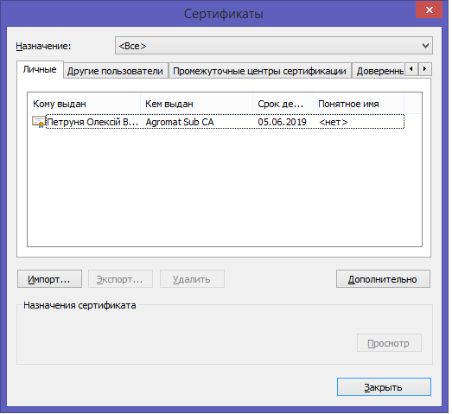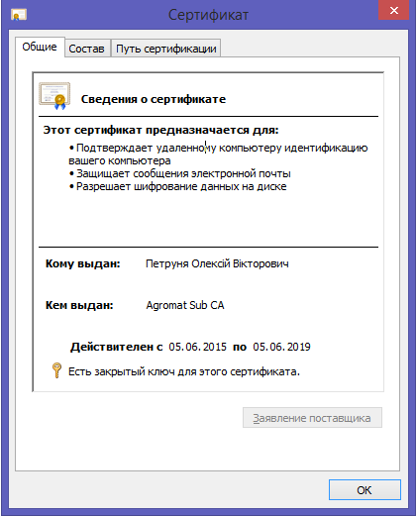Также удостоверьтесь, что во вкладке 'Промежуточные центры сертификации' присутвует 'Agromat Sub CA', а в 'Доверенные корневые центры сертификации' - 'Agromat Root CA'. Если их нет - перейдите по ссылке <https://bel-ca-1/certsrv/certcarc.asp> и выберите ' Download CA certificate chain'. Данная процедура также может быть выполнен и через оснастку - Сертификаты mmc.

II) Настройка подключения в Windows XP :

1. Заходим в «Панель управления – Сетевые подключения», далее выделяем «Беспроводное сетевое соединение» и слева в задачах нажимаем на просмотр беспроводных сетей:

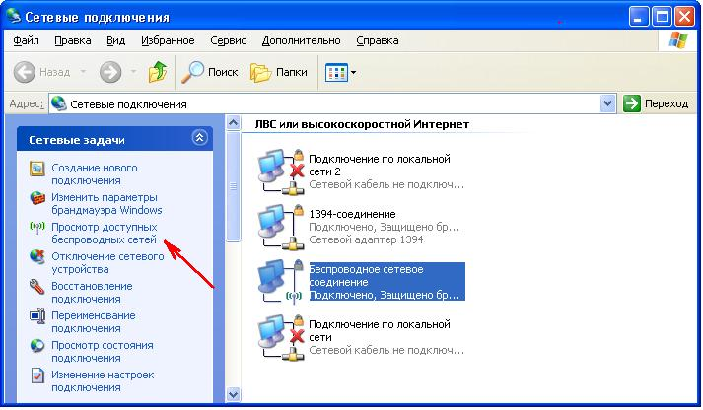

1. В просмотре дважды кликаем на GR1, далее после отказа в подключении, в предыдущем окне 'Сетевые подключения', выбираем 'Беспроводное сетевое соединение' правой кнопкой - 'Свойства':

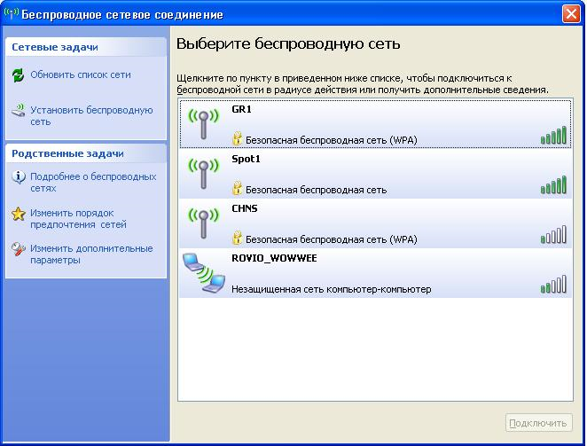

1. Перейти на вкладку беспроводные сети, выбрать GR1 и далее нажать Свойства:

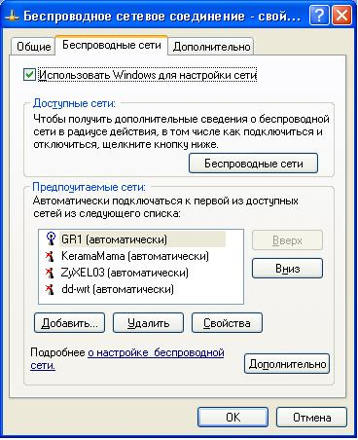

1. Убедиться, что выставлены следующие параметры:

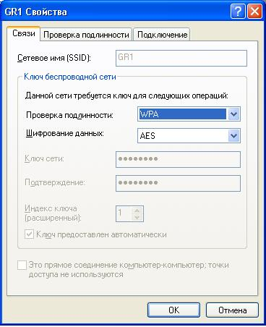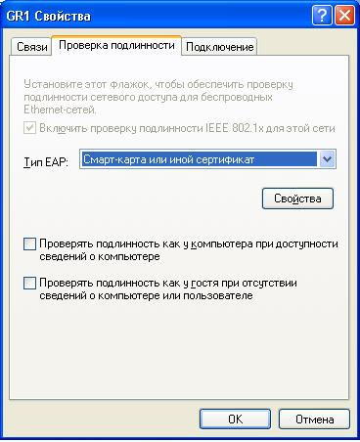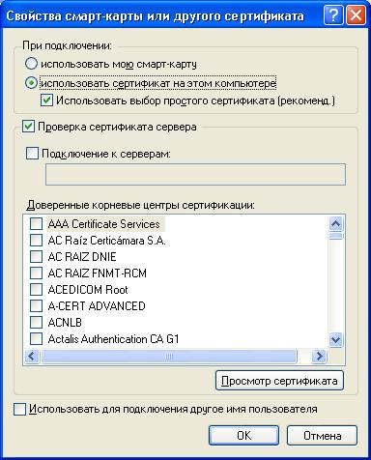

Если машина не в домене необходимо отметить галочку - 'Использовать для подключения другое имя пользователя' и при подключении ввести логин Вашей доменной учетной записи находящейся в группе Wi-Fi в виде [user.t@agromat.intranet](mailto:user.t@agromat.intranet)

III) Настройка подключения в Windows 7,8,8.1 :

1. Заходим в Панель управления – Центр управления сетями и общим доступом (либо Сеть и Интернет – ЦУСиОД) и в «управление беспроводными сетями»(Win7) либо «создание и настройка нового подключения или сети»(Win8-8.1):

Windows 7:

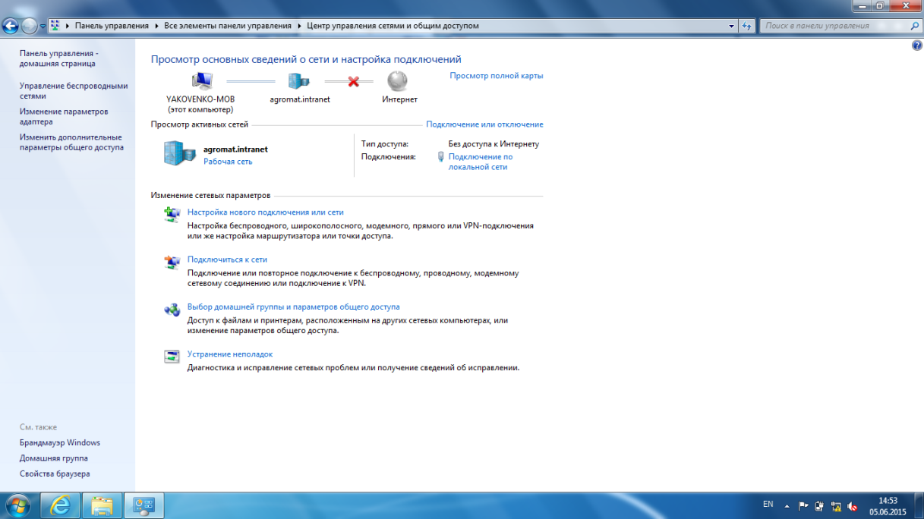

Windows 8-8.1:

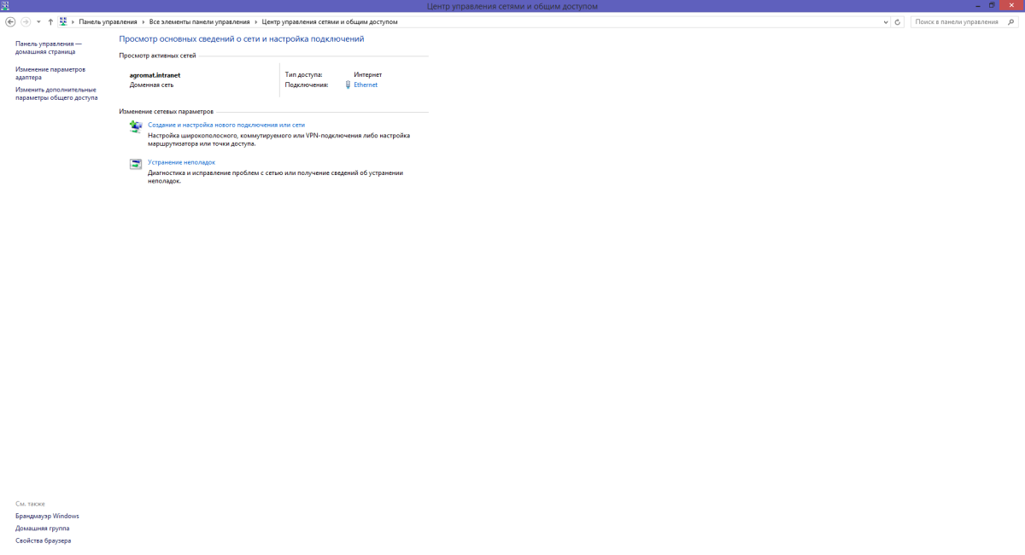

1. Если у вас Windows 7, то выбираем в списке опций «Добавить»:

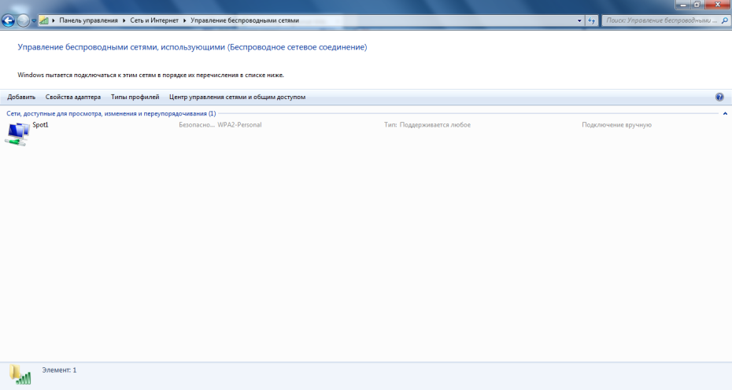

В открывшимся окне выбираем пункт «Создать профиль сети вручную»:

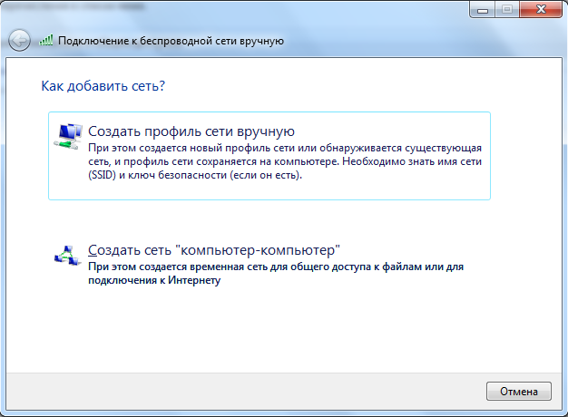

Если у вас Windows 8-8.1, то в открывшемся окне выбираем пункт «Подключение к беспроводной сети вручную»:

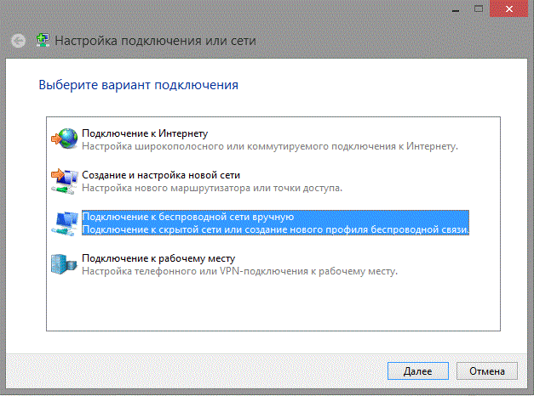

1. Вводим указанную в изображении информацию:

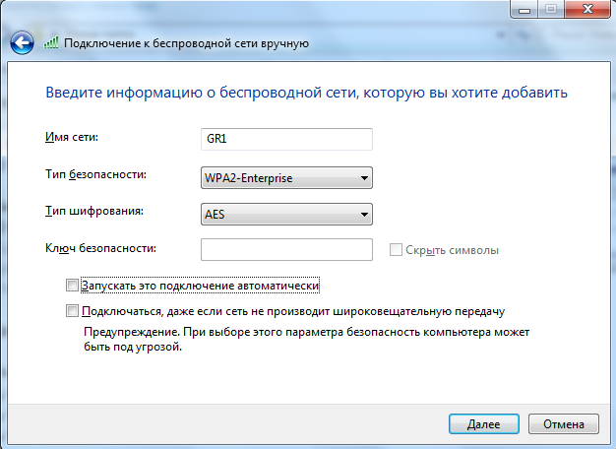

После нажимаем далее и если все успешно видим следующее окно:

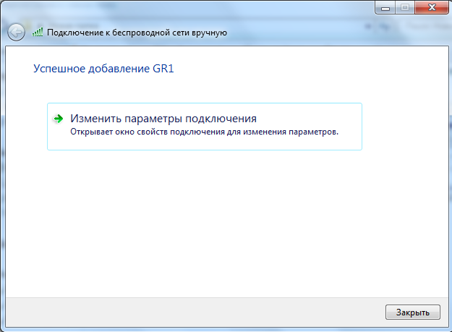

1. В Windows 7 после закрытия, возвращаемся в пункт 2, выбираем нашу сеть «GR1» и в опциях выбираем «Свойства адаптера», далее заполняем информацию согласно изображениям:

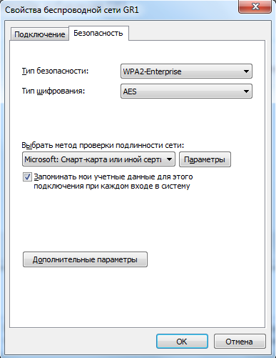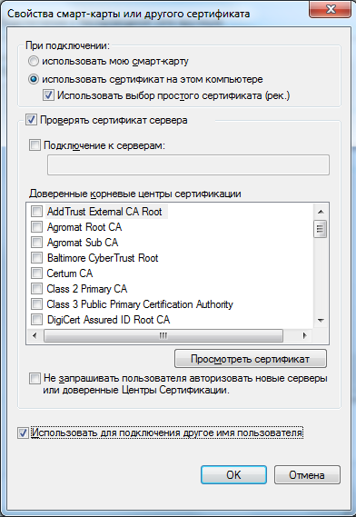

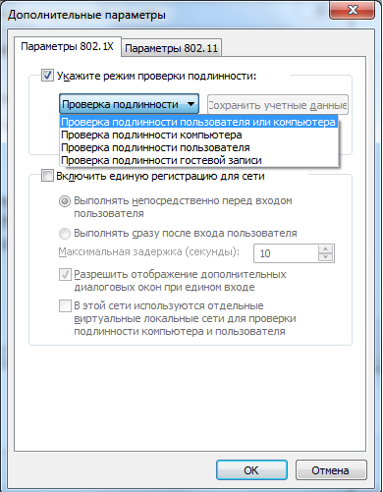

Для Windows 8-8.1 вышеперечисленные окна появятся после нажатия «Далее» из пункта 3.

1. После данной настройки сохраняем параметры и пробуем подключиться к GR1, в Windows 7 и 8-8.1 процесс подключения и запрос сертификата идентичен и отличается только визуально окнами, привожу для примера 2 варианта запроса сертификата, на примере Windows 8.1:

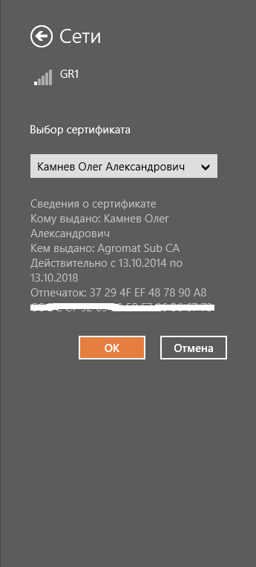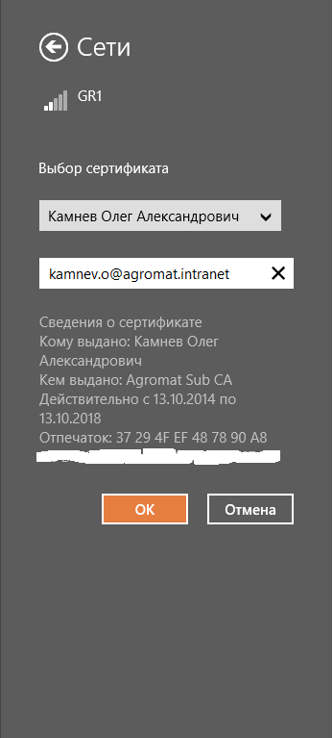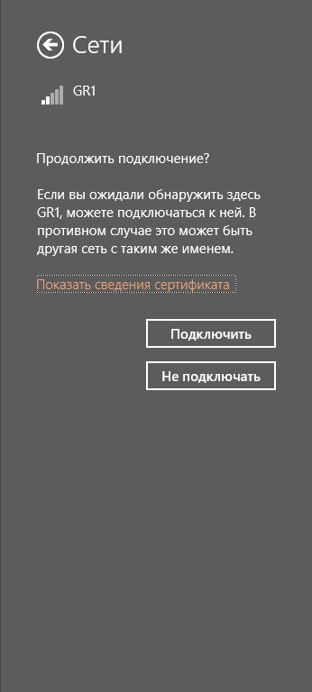

IV) Краткое руководство по настройке GR1 на MacOS:

1. необходим сертификат с закрытым ключом;
2. добавляем его в раздел "My Contacts";
3. в настройках Wi-Fi выбираем EAP-TLS и логин, на который был выписан сертификат, и подключаемся к GR1.